**Jueves**

**14**

**de julio**

**3° de Secundaria**

**Matemáticas**

*Educación financiera III. Metas y proyecto de vida*

***Aprendizaje esperado:*** *desarrollar habilidades que les permitan plantear y resolver problemas usando las herramientas matemáticas, tomar decisiones y enfrentar situaciones no rutinarias.*

***Énfasis:*** *usar procedimientos matemáticos para tomar decisiones.*

**¿Qué vamos a aprender?**

Conocerás la importancia de tener metas en tu proyecto de vida y de cómo al, “Usar procedimientos matemáticos para tomar decisiones”, mejoras este proceso.

Se te pide tener a la mano tu cuaderno, lápiz, goma.

Responde la siguiente pregunta, ¿qué es la educación financiera?

Escribe tu respuesta en tu cuaderno y posteriormente complétala con lo que aprendas durante la sesión,

¿Sabías que…? El hogar es el primer y principal entorno en el que adquieres conocimiento y habilidades financieras que utilizarás toda la vida.

El segundo lugar para desarrollar estas habilidades es en la escuela y, en esta sesión, ampliarás lo que es “educación financiera”.



**¿Qué hacemos?**

Antes de tener un concepto de educación financiera realiza una analogía.

Cuando escuchas la palabra matemáticas, inmediatamente viene a tu mente números, operaciones, ecuaciones y un sin número de referentes que tienen conexión con matemáticas.

Al escuchar “educación financiera”, escribe en tu cuaderno los referentes que tengas primeramente con educación.

Es probable que escribas: conocer, aprender y por supuesto “saber”.

Ahora al escuchar “educación financiera”, piensa en la segunda palabra, “financiera”. ¿Qué referentes tienes de ella?

La mayoría la relaciona con “dinero”, y están en lo correcto, pero también con otras como lo son administrar, recursos, patrimonio.

A partir de las palabras que has relacionado al escuchar educación financiera, y que has escrito un término relacionado en tu cuaderno, es momento de saber qué es “educación financiera”.

Tomarás en cuenta a la Comisión Nacional para la Protección y Defensa de los Usuarios de Servicios Financieros, Condusef, que indica que:



“La educación financiera es el conjunto de herramientas y conocimientos prácticos que te permiten administrar, incrementar y proteger nuestro patrimonio, así como tomar mejores decisiones económicas en las diferentes etapas de nuestra vida”.

La educación financiera da herramientas para desarrollar habilidades útiles en el día a día, tales como los gastos de la casa, identificar los servicios de las tarjetas que necesitas.



Saber qué seguros de vida, hogar o de automóvil para imprevisto, tener un ahorro y tener acceso a un préstamo.

Se mencionó que la educación financiera se empieza a desarrollar en la casa y se has de preguntar ¿cómo es que en casa te enseñan educación financiera?

Reflexiona. ¿Cuánto es el ingreso de su papa y/o su mamá al mes o si es que trabajan ambos?; ahora considera cuánto gastan en alimentos, vivienda, transporte, servicios.

Se llama “ingreso” al dinero que se recibe como pago por un servicio o por un bien; y gasto al dinero que se usa para comprar bienes o servicios.

El registrar los ingresos y gastos que se tienen, ayudan a la elaboración de un presupuesto.

Se elabora un presupuesto cuando se planea lo que se quiere hacer y se considera lo que implica en recursos sean estos monetarios o de tiempo o de esfuerzo.

Pero, ¿de qué te sirve tener este conocimiento?

Este conocimiento ayuda a tomar decisiones que influyen directamente en la economía, ya sea de una familia o en ti mismo.

Y en tu caso, es ayudar a concientiza que las acciones que realices en estos momentos influirán en tu vida futura. Al tener conocimientos financieros tendrás una base para cumplir tus metas en tu proyecto de vida.

Las necesidades cambian con la edad, la ocupación y las condiciones de vida.

En estos momentos como estudiante de secundaria, tu meta es terminar tu educación secundaria, y con esto acabar la educación básica; continuar hacia el siguiente nivel educativo y culminar la educación obligatoria, esto es, con el nivel medio superior.

Sintetizando que es una meta podrías decir que es “Lograr algo que quieres realizar”.

Todos y cada uno de los estudiantes tienen diferentes metas, por ejemplo, aprender a tocar un instrumento musical, comprar una bicicleta, comprar una consola de video juegos, comprar un *skin* o accesorio en tu video juego favorito.

Las metas deben de tener las siguientes características.

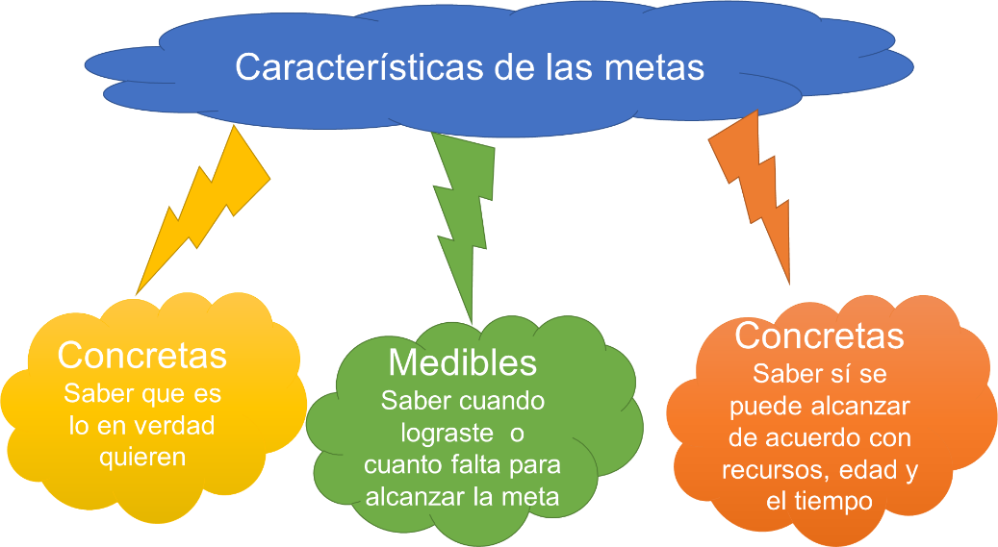

Concretas. Esto es saber que es lo en verdad quieres. Por ejemplo, para comprar una bicicleta debes de saber la marca, el modelo y que sea para ciudad o montaña.

Medibles. Es necesario que definas de forma clara cómo sabrás que ya lo lograste alcanzar la meta o cuánto te falta para que la alcances.

Reales. En otras palabras, que sí puedan alcanzar de acuerdo con los recursos que se necesitan, tu edad y el tiempo en el que te gustaría llegar a la meta.

Con la explicación anterior observa cómo podrías alcanzar la meta de obtener el certificado de secundaria.

La meta es concreta por el hecho de que se obtiene un documento el cual acredita los estudios a nivel secundaria.

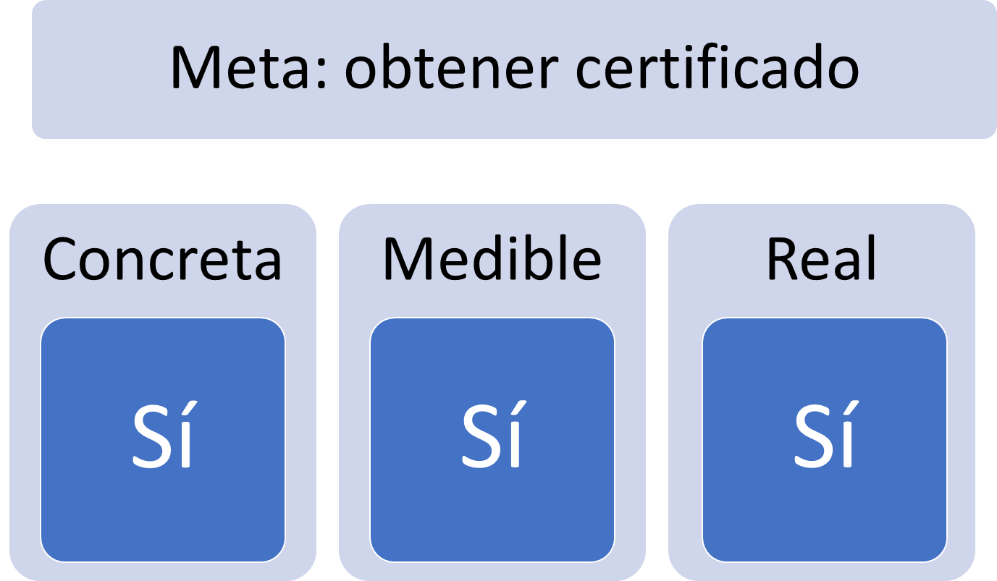

Se mediría a partir de que son tres grados que se deben de ir aprobando.

Y por último el de ser realista, por ejemplo, es alcanzable porque se recibe el apoyo de tus padres, familiares o tutores que aún les proveen los recursos necesarios para culminar la educación secundaria.

Aunado a esto, se puede usar en un sistema escolarizado, telesecundaria o a distancia.

Una meta debe de ser un reto que te motive a trabajar en ella y que le dediques energía, tiempo y esfuerzo hasta que la consigas, pero debes de ser en todo momento constante y disciplinado.

Las metas pueden ser de corto, mediano y de largo plazo.

La diferencia entre cada una de ellas es la temporalidad, las de corto plazo pueden ser para una semana o mes, en mediano plazo un trimestre y de largo plazo puede abarcar hasta un ciclo escolar o varios años en su futuro; recuerda que es dependiendo de la situación de cada uno de ustedes.

Ahora realiza una actividad tomando en cuenta lo que se has aprendido.

En tu cuaderno escribe algunas metas que en estos momentos hayas pensado tomando en cuenta los tres puntos, que sean concretos, medibles y realistas; toma en cuenta también si son a corto, mediano o largo plazo.

Recuerda que estás cursando el tercer grado de secundaria, aquí se te proponen algunas metas.

A corto plazo pueden ser:

- Ir a regularizaciones de alguna asignatura en que tengas bajo promedio o que la hayas reprobado.

- Mejorar promedio.

- No reprobar asignatura alguna.

A mediano plazo las metas puedan ser:

- Ingresar a un curso para el examen de Comipems.

- Tener en mente tus opciones en las instituciones para estudiar la media superior.

Y a largo plazo algunas metas serían:

- En qué institución educativa estudiar la licenciatura.

- Buscar un empleo para apoyar la economía familiar.

Recuerda que cada uno tienen diferentes situaciones, tanto familiares como académicas.

Por tanto, esto influye en tener una gran variedad de metas, todas ellas tan diferentes o comunes, y le darás la importancia debida a cada una.

Revisa los siguientes ejemplos que comparte un maestro de Matemáticas de secundaria:

*Alejandro, un alumno que estuvo en el tercero “A”, de la asignatura de Matemáticas hace 5 años.*

*Contó que su meta al salir de la secundaria era ingresar a la Heroica Escuela Naval Militar.*

**

*Me acuerdo verlo tan entusiasmado mientras me contaba su sueño con tanto ahínco, y cuando terminó le pregunté si la decisión de ingresar a la escuela naval era por qué tenía un familiar o conocido en que fuera militar.*

*Me respondió que no, que era una meta que se había propuesto.*

*Me siguió comentado, que se inscribió a clases de natación y empezó hacer ejercicio yendo al gimnasio, porque sabía que necesitaría tener una buena condición física y saber nadar para los exámenes físicos que tendría que aprobar.*

*Me sorprendió que se estuviera preparando de esta forma para ingresar a la escuela naval.*

*Tres años después de que egresó de la secundaria, Alejandro me contactó por medio de las redes sociales y me contó con alegría que había ingresado a la escuela naval y estudiaría una ingeniería.*

Lee otro ejemplo:

*German al que también le impartí clases de Matemáticas, pero a diferencia de Alejandro, aún no sabía qué seguir estudiando, lo único que sí tenía claro era estudiar en una preparatoria.*

*Durante una clase vi a German muy pensativo y le pregunté si había entendido la explicación que acababa de dar, me respondió que sí, lo que me pareció extraño, por lo que inmediatamente le hice otra pregunta ¿por qué estaba tan pensativo?*

*Y su respuesta fue que se había enterado que para entrar a la prepa necesitaba obtener como mínimo 106 puntos ya que el examen tiene como máximo 128.*

**

*Y que necesitaría ir a un curso para poder asegurar un buen puntaje en el examen Comipems; y tenía tres opciones y no sabía cuál sería la mejor elección.*

**

*Y lo que lo tenía pensativo era que dos de los cursos estaban fuera del presupuesto de sus padres y no quería que gastaran de más.*

*Así que en ese momento tomó la decisión de que se inscribiría al curso que estuviera en el presupuesto de sus padres y pondría todo de su parte para obtener un buen resultado en el examen.*

*El día que entregaron los resultados, me enteré que se había quedado en la preparatoria de su elección.*

*Hace un año que tengo contacto con él y me ha comentado que al estudiar en la prepa obtuvo una beca que le permitió continuar con sus estudios.*

*Durante la preparatoria tuvo curso de dibujo técnico y le gusto tanto que a partir de ahí decidió estudiar arquitectura, por lo que su nueva meta a partir de ahí fue ingresar a la Facultad de Arquitectura de la UNAM.*

**

*Al tomar esta decisión empezó a investigar sobre la carrera de arquitectura en la UNAM, y se enteró que hay trece carreras con mayor demanda y que arquitectura era la sexta carrera más solicitada.*

*Por lo que empezó ahorrar parte de la beca que recibía por parte de la preparatoria, con el fin de tomar un curso de preparación para el examen de admisión a nivel superior y tener el mejor puntaje posible, y así una mayor posibilidad de ingresar a la UNAM.*

*German obtuvo el puntaje que necesitaba, además su promedio era de 9, por lo que todo estaba a su favor y pudo ingresar a la UNAM en la Facultad de Arquitectura.*

Cómo pudiste darte cuenta en los dos ejemplos, alcanzar las metas que se propusieron tanto Alejandro como German, no fue cuestión de suerte o sólo pensar que dejando que las cosas fluyan llegarán a lograrlas.

Ellos tuvieron que invertir su esfuerzo, recursos económicos y sobre todo su tiempo, además de otras acciones.

Escribe en tu cuaderno qué actitudes, hábitos o acciones se deben de llevar a cabo para alcanzar cualquier meta que se propongan.

Pueden ser algunas como las siguientes:

- Disciplina

- Paciencia

- Planear

- Constancia

- Empeño

Completa con las anteriores acciones las que hayas escrito en tu cuaderno, posteriormente puedes compartirlas con tus compañeros y tu profesor, así tendrás un referente cuando se propongan una meta.

Revisa un ejemplo más:

*Mario fue otro de mis alumnos, cursaba el tercer grado de secundaria, y durante una semana faltó a clases.*

*Al preguntar por él en el departamento de orientación, me comentaron que su papá se había quedado sin empleo y Mario tuvo que desertar de la secundaria, porque tenía que trabajar para ayudar en la economía de su familiar.*

*El día que su papá fue por su baja del plantel tuve la oportunidad de hablar con Mario, y pudimos conversar y me comentó que su familia estaba pasando por una difícil situación económica.*

*En la semana que había faltado había encontrado un trabajo en una tienda de abarrotes muy cerca de su casa, le pareció que con este trabajo podría ayudar con la economía de su casa, aunque también me comentó que todavía quería seguir estudiando.*

*Viendo su situación por la que Mario estaba pasando y al escuchar que aún tenía en mente seguir estudiando, inmediatamente le sugerí si aún quería terminar la secundaria; había dos opciones.*

*Una sería terminar inscribiéndose en una secundaria para trabajadores o por medio del instituto nacional para la educación de los adultos (INEA).*

*Me contestó entusiasmado que sería muy bueno poder terminar su secundaria.*

*Continúo diciendo, “pero termino de trabajar a las tres de la tarde, maestro Bernabé, ¿en qué horario podría ir a cursar en esas modalidades la secundaria?*

*A lo que le contesté, “Mario, de echo las dos modalidades fueron creadas con la finalidad de apoyar a alumnos que tengan otra actividad o que estén trabajando, además de que sus horarios son accesibles”.*

*En la secundaria para trabajadores, por ejemplo, los requisitos son las mismas que en otras secundarias, pero a deferencia de las generas o técnicas, tienen tres turnos:*

*El matutino, con un horario de siete treinta horas a trece cuarenta horas*

*Tiempo completo, de siete treinta horas a quince treinta horas.*

*Y el nocturno, su horario comprende desde 17:00 horas hasta las 21:45 horas.*

*Y le dije: “Pero Mario, antes debes de tomar en cuenta que, su plan de estudios no incluye actividades tecnológicas, taller, ni educción física”.*

*A lo que contestó: “Maestro Bernabé, por mi domicilio no ubico una secundaria para trabajadores”.*

*Tampoco sabría con exactitud dónde están las secundarias para trabajadores, pero sé que hay más de una página electrónica donde te da a conocer la escuela más cercana a tu domicilio.*

<https://datos.gob.mx/busca/dataset/catalogo-de-centros-de-trabajo-de-sep>

[https://www.siged.sep.gob.mx/SIGED/escuelas.html#](https://www.siged.sep.gob.mx/SIGED/escuelas.html)

<https://www2.aefcm.gob.mx/que_hacemos/secundaria.html>

*Continúe diciendo que, “también tienes la alternativa de del INEA, es más, Mario, tienes tiempo y marcamos ochocientos, ochenta y nueve, cero seis trecientos diez, para pedir informes”.*

*Muy entusiasmado me dijo que sí, por lo que marqué el número telefónico, activé el altavoz, después de unos segundos, nos contestó Marco Vázquez, dándonos la bienvenida al INEA y con voz amable nos preguntó en qué podría ayudarnos.*

*A lo que le respondí, “queremos informes para terminar el tercer grado de secundaria en este tipo de modalidad”.*

*Nos indicó que todo el trámite era en línea, por medio de la página en internet -que nos proporcionó-, en ella se llena un formulario con datos personales y posteriormente se comunican con nosotros para continuar el trámite.*

[*http://www.registro.inea.gob.mx/pre_registro*](http://www.registro.inea.gob.mx/pre_registro)

*Cuando terminamos la llamada Mario se despidió y se fue con muchas esperanzas por continuar estudiando la secundaria y con una meta, conseguir su certificado de secundaria.*

Se mencionaron metas, sus características y algunos ejemplos, pero ¿qué hay que hacer para alcanzar una meta?

Para alcanzar una meta se requiere de disciplina para ser constante, en otras palabras, es un producto del esfuerzo diario, pero todo lo anterior se complementa con algo que utilizas a diario y es de uso cotidiano.

Seguro estás pensando en dinero; en efecto, pero en realidad ¿qué es el dinero?

La Condusef define al dinero como un instrumento que facilita el intercambio de bienes y servicios por ser de aceptación general.

En otras palabras, son las monedas o billetes con los cuales se paga a una persona por su trabajo; cuando vas a la papelería y compras las monografías para tu tarea, cuando vas a la tienda a comprar leche para la cena, al subirte al transporte para trasladarle de una parte a otra o en los video juegos en línea comprar algún accesorio para mejorar tu personaje.

En fin, puedes darte cuenta que la mayoría acciones que realizas es pagar por algo que deseas o necesitas, es gastar dinero.

Así para alcanzar una meta no sólo se requiere de todo lo anterior, sino además se debe de tener presupuesto que permita sostener el camino que se va a recorrer para llegar a una meta.

Así, un presupuesto es un registro de ingreso y en qué y cómo los gastamos.

El ingreso es el dinero que recibes como pago por un trabajo o que te dan tus padres.

Gasto dinero que usas para comprar bienes o servicios.

Con toda la información anterior y los ejemplos, analiza el siguiente ejemplo de cómo hacer un presupuesto, y saber cómo ayuda a alcanzar una meta.

Revisa otro ejemplo:

*Don Emiliano y su esposa Elvia son padres de las gemelas Lizbeth y Yasmín, ellas están tercer grado de secundaria.*

*Don Emiliano trabaja como taxista y sus ingresos son variables, él está pensando en inscribir a sus hijas a un curso de regularización para el examen de media superior, con la finalidad de que se queden en alguna de sus primeras opciones.*

*Si el curso tiene un valor de 4 500 pesos, para inscribir a sus dos hijas tendría un costo de 9 000 pesos.*

*Tiene ahorrado 7 500 pesos, pero en un mes empezará el curso y quiere apartar lugares para sus dos hijas, su esposa le sugiere que haga un presupuesto para ir viendo cuánto en realidad va ahorrar y así tomar una decisión.*

*Para ello, su esposa Elvia le hizo una tabla y empezaron a llenarla por semana, y al cuando terminó el mes tuvieron las siguientes cifras.*

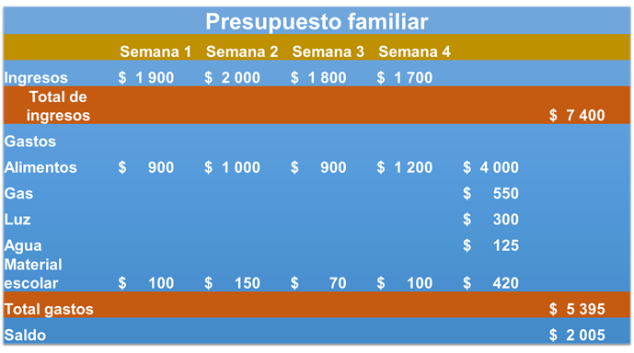

Como se puede observar, en la tabla que llenaron, abarca un mes, sus ingresos fueron siete mil cuatrocientos pesos, y sus gastos cinco mil trescientos noventa y cinco pesos.

Su saldo que es la diferencia de ingresos menos sus gastos y da como resultado dos mil cinco pesos.

Como puedes apreciar en el presupuesto familiar de un mes, don Emiliano y su familia lograron ahorrar dos mil cinco pesos en un mes, y si lo sumas con los siete mil quinientos pesos que tenía ahorrados, resultando nueve mil quinientos cinco pesos.

Así don Emiliano logró su meta, que era inscribir a sus hijas en un curso.

Hacer un presupuesto hace posible que se visualice cómo se puede llegar a una meta.

Por lo tanto, hacer un presupuesto es muy importante por ser un factor que permite llegar, no sólo llegar a una meta, sino tener alternativas para llegar a ésta de una u otra forma.

**El reto de hoy:**

Si tienes dudas o quieres aprender más sobre educación financiera, te puedes dirigir a la página de la CONDUSEF.

**¡Buen trabajo!**

**Gracias por tu esfuerzo.**